Филиал Международной школы лицей «Достар»

ДОКЛАД
Выступление на педагогическом совете
на тему:
«Особенности преподавания информатики в начальной школе»

Подготовила: учитель информатики
Филиал МШЛ «Достар»
Смирнова Эльмира Хисматовна

г.Алматы, 2022-2023 уч.г.
Особенности преподавания информатики в начальной школе

Курс информатики на протяжении 11 лет является взаимодействие с компьютером и это особенность этого предмета. Но в начальных классах основная цель развить ребенка и поэтому в первую очередь, необходимо сформировать основы взглядов на мир.
21 век — век высоких компьютерных технологий с увеличением потока информации, с которой связана деятельность любого человека.
Основой современного образовательного процесса наряду с другими предметами в начальной школе составляет информатика, сейчас называется Цифровая грамотность, именно она играет значительную роль в формировании мировоззрения, учебных и коммуникативных навыков, а так же способствуют всестороннему развитию личности ученика.
Информационные технологии в учебном процессе ставят учащихся перед необходимостью быть готовыми к меняющимся формам обучения, а так же к восприятию усовершенствованного содержания предметов и самостоятельному поиску межпредметных связей, освоению теоретических основ Цифровой грамотности и развитию логического мышления. Меняется так же и роль учителя — он должен стать координатором всего информационного потока, получаемого учащимися. Современный учитель обязан владеть современными методиками и новыми образовательными технологиями, чтобы общаться на одном языке с ребёнком. Стоящая перед учителем начальной школы основная задача это расширение кругозора, углубление знаний об окружающем мире, активизация умственной деятельности детей, развитие речи.
Мышление детей начальной школы значительно отличается от детей основной и старшей школы, поэтому при проведении уроков необходимо учитывать основные особенности.

Задачами обучения Цифровой грамотности в начальной школе является:
- познакомить учащихся с понятием информация, алгоритм, основными свойствами и видами информации, информационным процессам в природе, логическими операциями и первоначальными навыками программирования;
- дать ученикам первоначальные представления о компьютере и современных информационных и коммуникационных технологиях;
- дать ученикам представления о современном информационном обществе, информационной безопасности личности;

Основными видами организации урока считается:
а) теория
б) демонстрация
в) практикум
г) проектная деятельность
Сам урок цифровой грамотности отличается от других учебных предметов:
- наличие специальных технических средств;
- компьютерный класс, организован особенным образом: каждый ученик имеет индивидуальное рабочее место, а так же доступ к общим ресурсам;
- активная самостоятельная деятельность проявляется именно на уроках Цифровой грамотности, создание собственного, личностно-значимого продукта могут быть естественным образом организованы учителем;
- Цифровая грамотность отличается изначально высокой мотивацией учащихся;

Уроки с учащимися 1-4 классов существенно отличаются от 5-11. Для того чтобы улучшить результаты на занятиях используются различные дидактические игры и творческие задания, с помощью которых ребята учатся быть самостоятельными и грамотными в сфере информационных технологий.
Что можно посоветовать для проведения своих уроков в начальной школе, это использовать:
- цветные карандаши, ножницы;
- стихотворения, загадки, игры на логику-мышление-взаимодействие;
- применять дифференцированный подход – найти для каждого ученика развивающий круг задач;
- использовать на уроке некомпьютерные задания, одновременно с упражнениями на экране;
- задания с применением интерактивных приложений.
Поэтому совокупность информационных технологий и практических – жизненных аспектов делает дисциплину, важной, на одном уровне с математикой и русским языком. Информационная грамотность и погружение в новую предметную и информационную среду повышает мотивационный компонент в учебной деятельности.
Л.С. Выготский считает ключевым элементом в обучении является развитие словесно-логического, рассуждающего мышления, которое образуется в ходе усвоения новых знаний.

Основные формы и методы преподавания Цифровой грамотности в начальных классах.
В настоящее время существуют различные термины активных и пассивных методов обучения.
Активными методами - методы, с реализацией которых смогут усваивать информацию в более сжатые сроки и с меньшим количеством потраченных сил и средств.

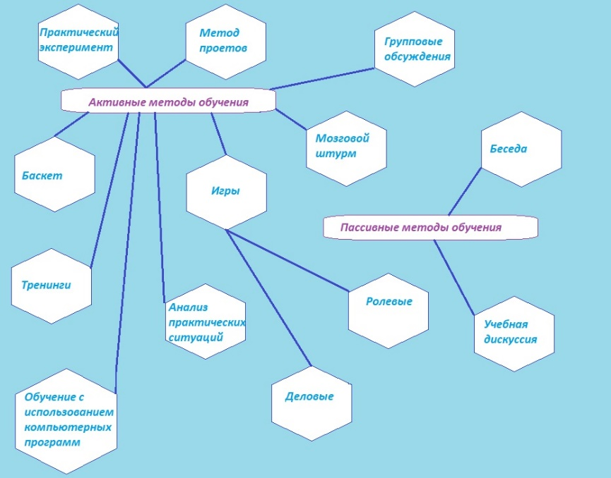 Рис.1 Методы обучения.
Пассивные методы - главная роль отводиться на преподавателя, дети только отвечают на вопросы.

На уроках Цифровой грамотности в 1-4 классах в условиях обычного урока успешно используются следующие методы и формы обучения, позволяющие эффективно построить учебный процесс с учетом специфических особенностей личности школьника:
- диалоги;
- работа в группах;
- игровые методики;
- информационные минутки;
- эвристический подход;
- лабораторные и практические работы.
Использование нетрадиционных и нестандартных методов обучения благотворно сказывается на учебном процессе. Игровой метод самый используемый.

Существуют три основные формы преподавания Цифровой грамотности:
1. проведение урока бес компьютера в рамках одного урока в интеграции с предметами;
2. организация компьютерной поддержки предмета «Цифровая грамотность» в рамках одного урока без деления на группы;
3. урок Цифровой грамотности с делением на группы в рамках одного урока;

Методы и приёмы современного обучения:
- Метод опережающего обучения;
- Прием сотрудничества;
- Приём создания проблемно ситуации;
- Метод исследования (решения проблемы);

Примерная структура урока такова:
1. Организационный момент(1-2 мин.).
2. Разминка. Небольшие логические, математические задачи и задачи на развитие внимания(3-5 мин.).
3. Проверка Д/З (3-4 мин.).
4. Этап объяснение нового материала, работа по решению новых задач, работа в тетрадях и т.д.(10-12 мин.).
5. Физкультминутка. (1мин.).
6. Выдача Д/З с комментариями (2-3 мин.).
7. Работа за компьютером с программным обеспечением по программе (8-10 мин.).
8. Рефлексия (1 мин.).
9. Подведение итогов (2-3 мин.).
Разрешимое время работы с компьютером —15 мин. Зарядку для глаз можно выполнять сидя или стоя, отвернувшись от экрана, при ритмичном дыхании. Гимнастику для глаз можно совместить с проведением физкультминутки. Для эффективного снижения зрительного напряжения нужно регулярно проводить упражнений для глаз и физкультминуток.
Сделаем вывод, в курсе цифровой грамотности в начальной школе наиболее целесообразно сконцентрировать свое внимание на развитие логического и алгоритмического развития школьника, усвоение темы учеником с помощью игровых техник и практических заданий.

